2024. I. negyedéves beszámoló

"A Mitropa Kupára felkészítő versenyként tekintünk az Olimpia vonatkozásában. Ezért az volt a koncepciónk, hogy a férfi csapat az U25-ös Olimpiai kerettagokból kerül kiválogatásra, a hölgyek pedig többségében a felnőtt női B keretből.
A férfi csapatunk név szerint: Krstulovic Alex, Juhász Ágoston, Vanczák Tamás, Pásztor Balázs, Karácsonyi Gellért lesznek. A hölgyek: Terbe Julianna, Demeter Dorina, Terbe Zsuzsanna, Gaál Hanna Krisztina, Karácsonyi Kata." - nyilatkozta az ifjúsági szövetségi kapitány, Gonda László.
További részletek: https://chess.hu/edzotaborozott-a-mitropa-kupa-ferfi.../

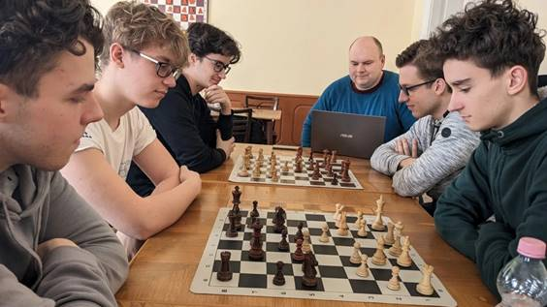

Nagy megtiszteltetés érte a gyerekeket, megkapták a Kőbánya Sportolója 2023 kitüntető címet a X. kerületi polgármestertől, D. Kovács Róberttől.
Sakkozó sosem kapta még meg ezt a díjat, eddig általában úszók, kézilabdázók, vívók, tornászok vihették haza.
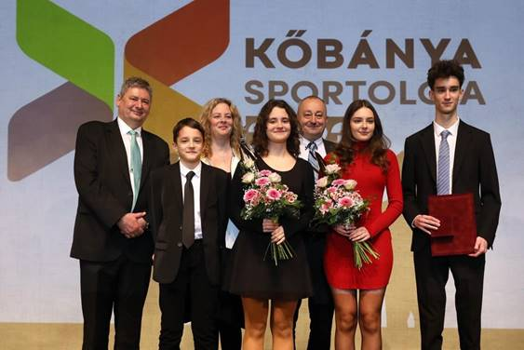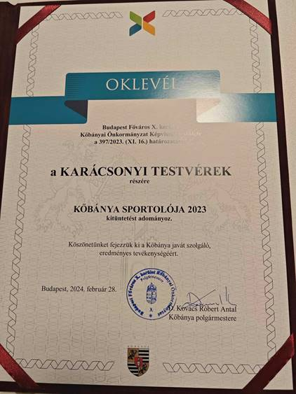

Bánk a Budai Ciszterci Szent Imre Gimnázium színeiben Budapestről a harmadik helyen jutott be a Sakk Diákolimpia országos döntőjébe 1 évvel idősebbek közt. Az országos döntő április végén lesz.
Részletes eredmények: https://chess-results.com/tnr906148.aspx?lan=1&art=1&rd=7...

71 induló, 9 forduló, 7 győzelem, 2 döntetlen
Gellért nyerte az idei Junior Rapid Magyar Bajnokságot, melyet március közepén rendeztek a Sakkszövetségben!
Luca pedig meghívást kapott az U20 női bajnokságra, ahol nagy meglepetésre 4. helyen végzett.
Részletes eredmények: https://chess-results.com/tnr889526.aspx?lan=1&art=1&rd=9...

